BASES DE DATOS NO SQL: TAREA FINAL


IMDb Top 5000 Movies
https://www.kaggle.com/datasets/tiagoadrianunes/imdb-top-5000-movies

JAIME DE VERA MARTÍN
- Introducción
En este trabajo se va a detallar el análisis exploratorio y descriptivo realizado sobre el dataset “top_5000_movies”, una colección que agrupa las obras cinematográficas con mayor reconocimiento global según la base de datos de Internet Movie Database (IMDb). Este conjunto de datos ofrece una ventana única al comportamiento de la audiencia y la crítica a lo largo de más de un siglo de historia del cine, conteniendo variables críticas como puntuaciones de usuarios (averageRating), volumen de votos (numVotes), duración, dirección, clasificación por géneros…
Para el procesamiento de la información se ha utilizado el cliente NoSQLBooster de MongoDB.
El estudio no se limita a un ranking superficial, sino que busca desentrañar correlaciones profundas entre las características técnicas de las películas y su recepción por parte del público.
- Objetivo
Se buscará identificar patrones de éxito, tendencias históricas y sesgos de valoración en la industria cinematográfica mediante el análisis estadístico de las 5.000 películas mejor valoradas en IMDb, con el fin de determinar qué factores (temporales, de autoría o de género) influyen determinantemente en la percepción de calidad de la audiencia.
Se intentará, entre otras cosas:
- Evaluar la evolución temporal y buscar una “Era Dorada”.
- Hacer un análisis de correlación duración-calidad.
- Determinar que directores mantienen la mayor consistencia cualitativa en su filmografía.
- Establecer un ranking de géneros basado en su nota media y volumen.

- Carga del archivo .CSV
Para comenzar a trabajar con el dataset he tenido que cargarlo a MongoDB Compass: me he conectado a “Local”, he creado una nueva base de datos llamada “bases_de_datos_NoSQL”, he generado una nueva colección llamada “top_5000_movies” y he añadido el archivo “Top_5000_movies_IMDb.csv” que había descargado anteriormente de Kaggle.
Por último, he abierto el Cliente NoSQLBooster for MongoDB, me he ido a mi base de datos que ya había creado, he abierto una query y he comenzado a trabajar con el dataset.

- Queries
En primer lugar, antes de empezar cualquier análisis es necesario visualizar la base de datos que tenemos:
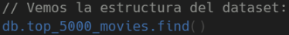
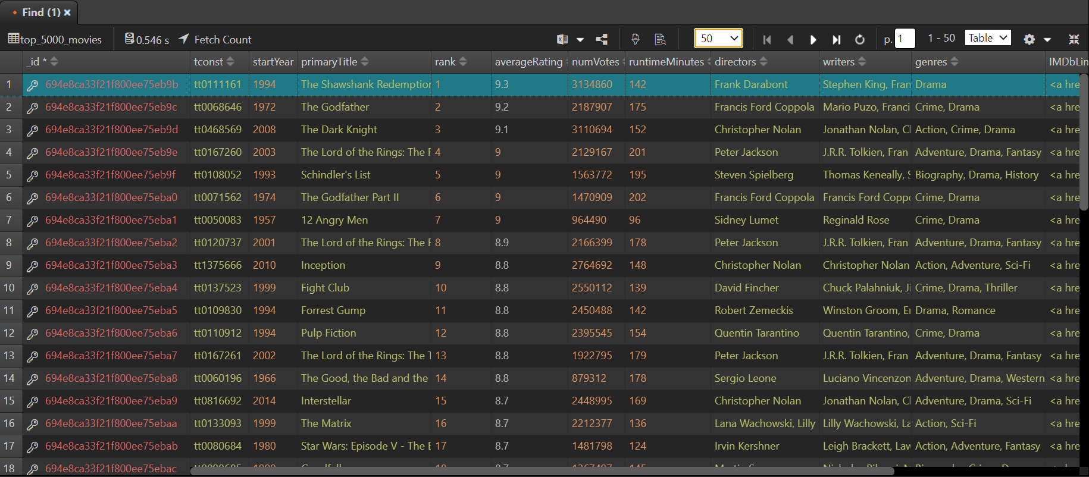
En segundo lugar, era importante saber en qué rango de tiempo se situaban estas películas:
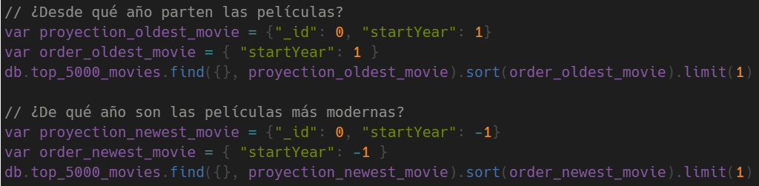
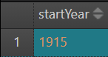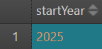
El análisis continúa respondiendo cuáles son las 10 mejores y peores películas según el ranking de la propia web de IMDb:
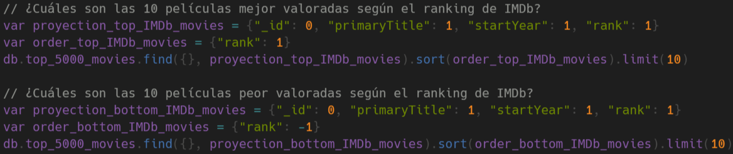
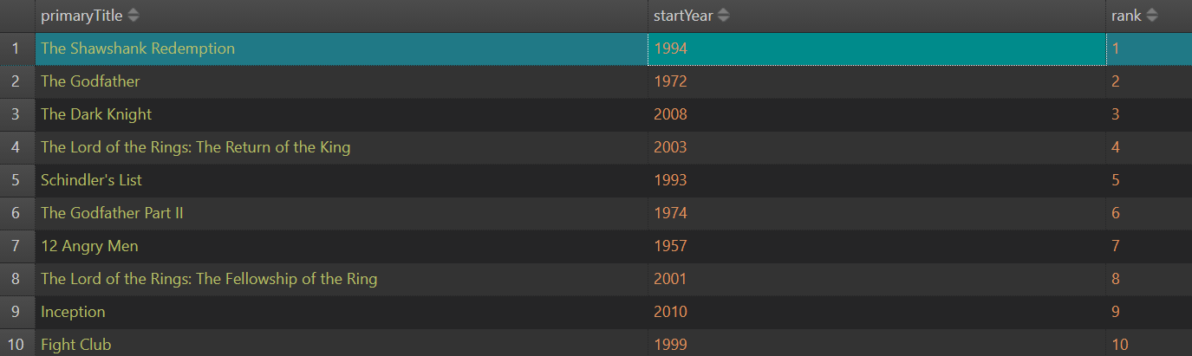
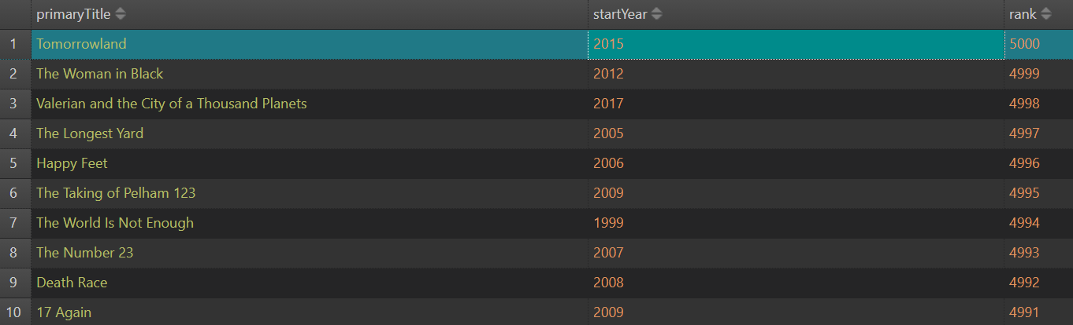
El número 1 en ‘rank’, es decir la mejor película según IMDb, es The Shawshank Redemption de 1994 (Cadena Perpetua), seguida de The Godfather de 1972 (El Padrino) y de The Dark Knight de 2008 (El Caballero Oscuro).
En el otro extremo están las películas peor valoradas de este top: Tomorrowland de 2015 (El Mundo del Mañana), seguida de The Woman in Black de 2012 (La Mujer de Negro) y de Valerian and the City of a Thousand Planets de 2017 (Valerian y la Ciudad de los Mil Planetas).
Se debe recalcar que esto no quiere decir que estas películas peor valoradas sean “malas”, ya que estamos analizando un dataset que registra las 5000 mejores obras cinematográficas según IMDb.
Con las siguientes queries también se quería buscar las mejores y peores 10 películas, sin embargo, esta vez quería que se tuviera en cuenta el voto de los usuarios en vez del ranking de IMDb.
Primero hice esta consulta:
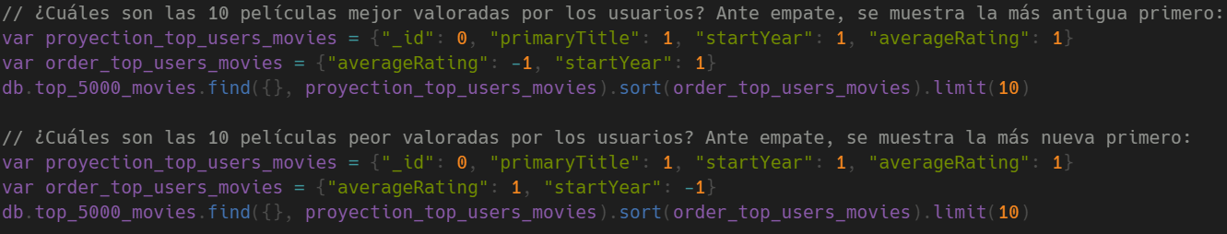
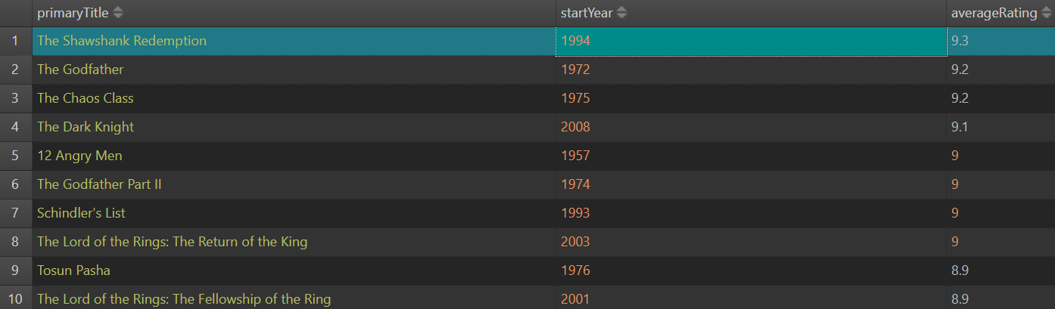
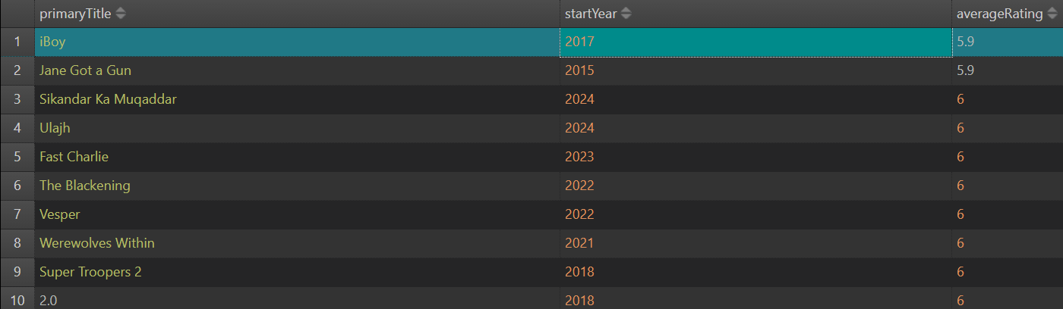
Sin embargo, me di cuenta de que el resultado podía no ser representativo ya que no se tenía en cuenta el número de votos como segundo parámetro, sino que se tenía en cuenta la antigüedad…
Por esto mismo, decidí sacar unas estadísticas rápidas del número de votos:
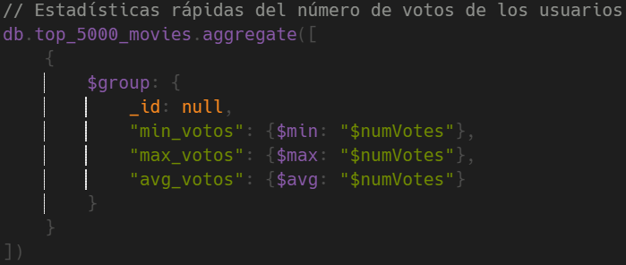
En este momento decidí volver a calcular las 10 mejores y peores películas según el voto de los usuarios usando la media del número de votos (‘avg_votos’) para filtrar y solo tener en cuenta las películas con 166.456,785 votos o más:
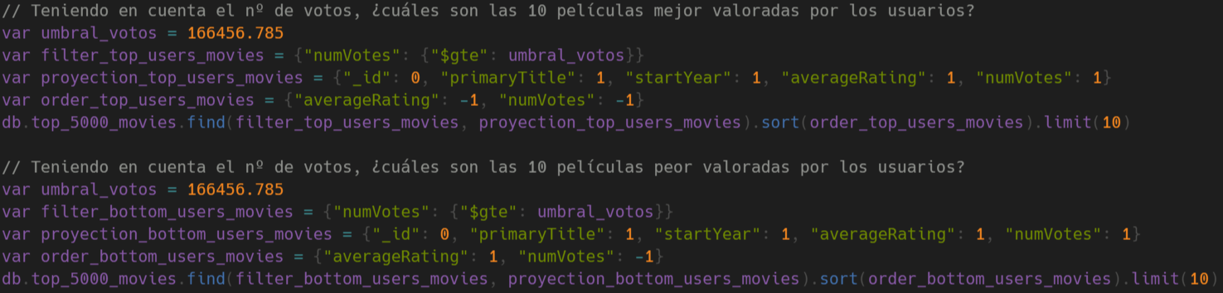
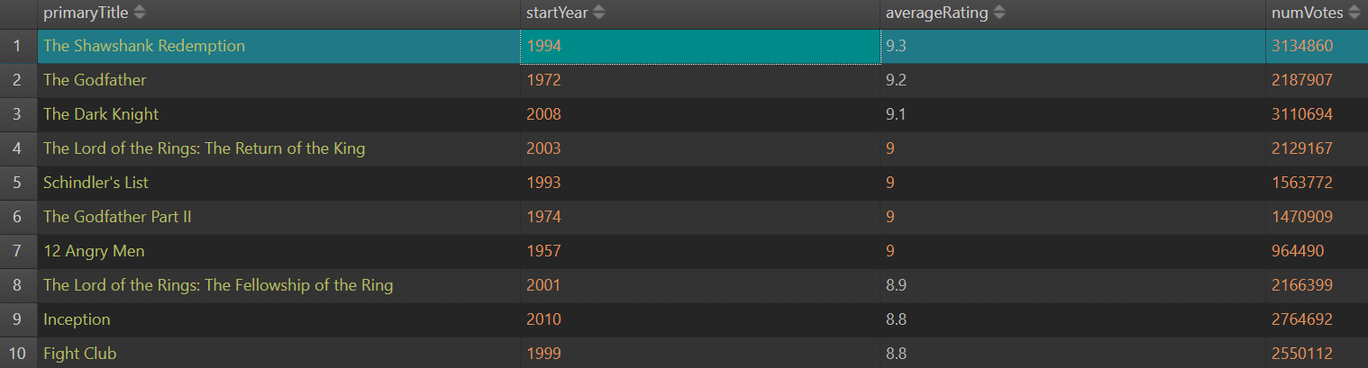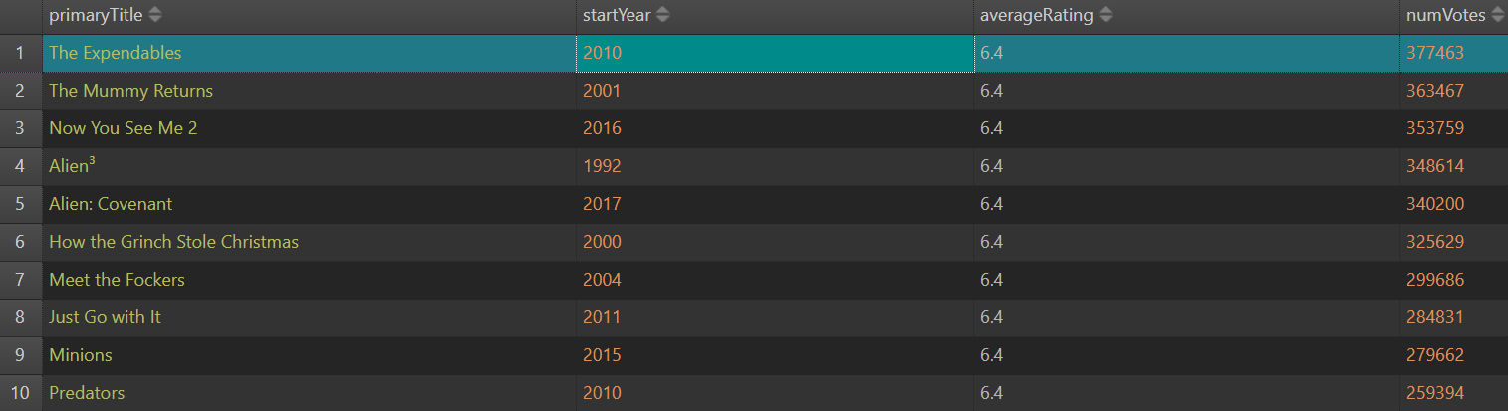
Con esta consulta encontramos algo muy curioso ya que podemos afirmar que la mayoría de los 10 mejores títulos según el voto de los usuarios son los mismos que en el propio ranking de IMDb.
Sin embargo, al comparar los 10 peores títulos nos damos cuenta de que son totalmente distintos. Esto se debe a que, al haber utilizado el filtro ‘avg_votos’, las películas que nos encontramos aquí son “blockbusters”. Es decir, son éxitos rotundos en taquillas que han acabado decepcionando al público.
En la siguiente query quería saber cuáles eran las mejores y peores décadas del cine:
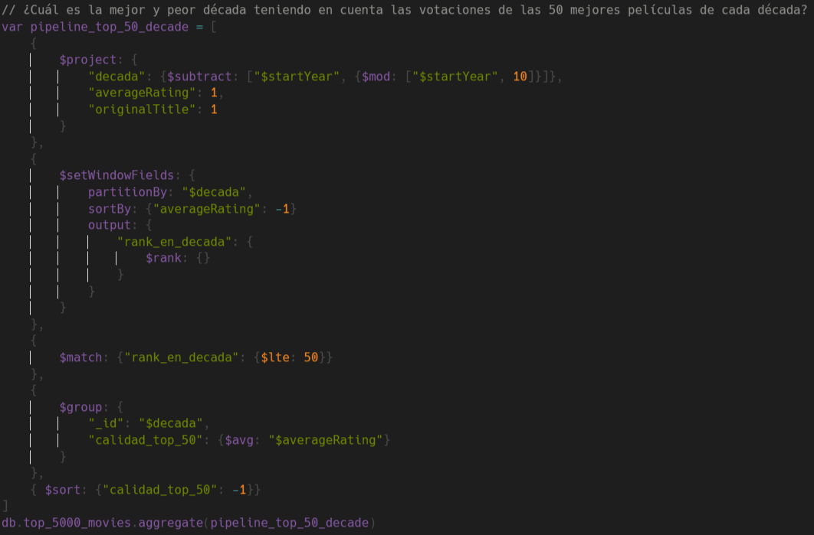
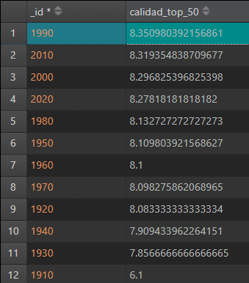
Sin duda esta fue de las consultas que más me costaron, ya que al principio la hice de todas las 5000 películas del dataset, sin embargo, me di cuenta de que había décadas en las que se habían hecho muchísimas más películas que en otras. Por ello, decidí filtrar el resultado y tener en cuenta solo los mejores 50 títulos de cada década.
Lo que obtuve fue que la “Década Dorada” del cine fue en 1990, aunque muy seguida de la del 2010, la del 2000 y la del 2020. También podemos observar que la década de 1910 fue la peor de todas por mucha diferencia, algo totalmente normal teniendo en cuenta que el cine se inventó oficialmente con la primera exhibición pública de los hermanos Lumière en París el 28 de diciembre de 1895.
La siguiente consulta trata de si existe una relación directa entre la duración de una película y la votación que obtiene:
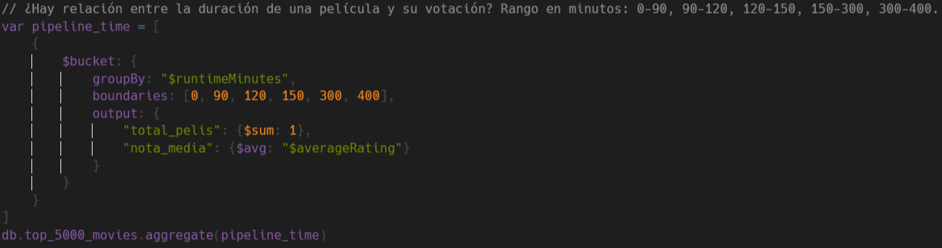
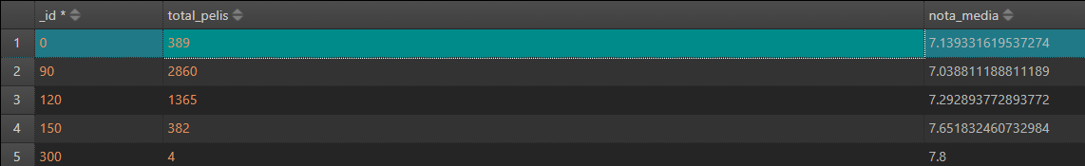
Pese a que, comercialmente, sean más populares las películas de entre una hora y media y 2 horas (2860 títulos en este rango), esto no quiere decir que tengan mejores valoraciones. De hecho, según los resultados obtenidos, podemos afirmar que la duración tiene una relación directa con la valoración de la película: cuanto más larga es la obra cinematográfica, mejor valoración tiene. Las mejores medias de valoraciones están en el rango de películas de más de cinco horas (7,8) y en el rango de entre dos horas y media y cinco horas (7,65).
El siguiente análisis fue sobre los mejores y peores directores de este dataset:
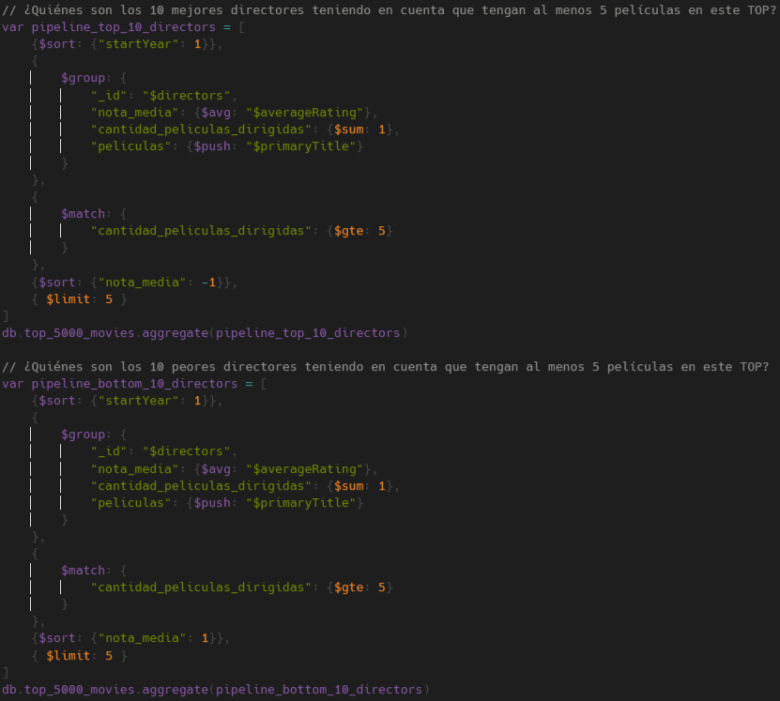
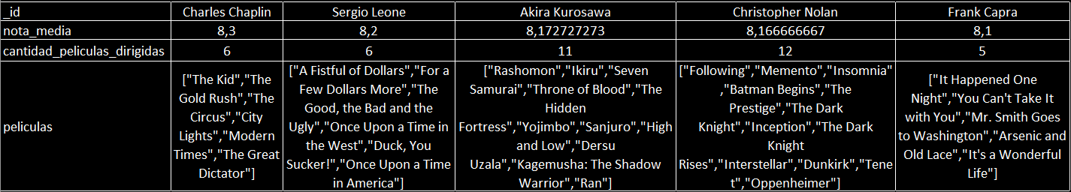
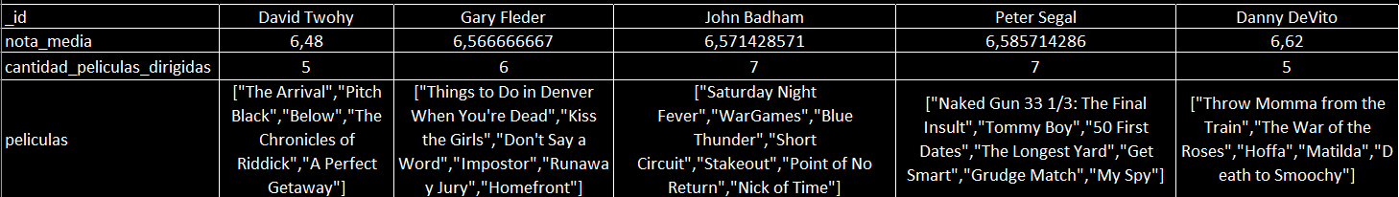
He trasladado los resultados a Excel para poder hacer una captura de pantalla más eficiente.
Aquí podemos ver quiénes son los directores mejor valorados, siempre y cuando tengan 5 películas o más en este dataset. Observamos que sus medias están muy emparejadas siendo Charles Chaplin el mejor con un 8,3 de media.
Además, también nos encontramos con el número de películas del dataset que son de estos directores; siendo, en este top 5, Christopher Nolan el que más tiene con 12 filmes, seguido de Akira Kurosawa con 11.
Por otro lado, vemos los 5 directores peor valorados del dataset, liderando la cola David Twohy con una media de 6,48 y 5 películas dirigidas.
Por último, quise hacer un último análisis teniendo en cuenta los diferentes géneros de las películas. Dado que una película puede pertenecer a múltiples géneros, necesitaba separarlos para evaluar cada categoría individualmente, por ello usé ‘$project’ + ‘$split’ y luego ‘$unwind’ para expandir el array en varios documentos si fuera necesario. Además, también filtré los resultados para descartar los géneros que estuvieran en menos de 50 películas y así evitar “outlayers”:
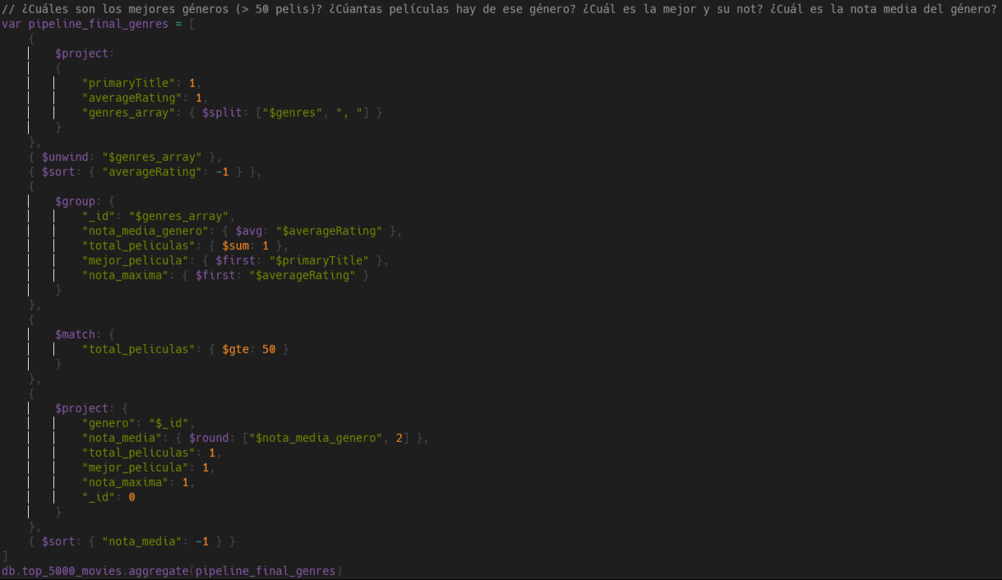
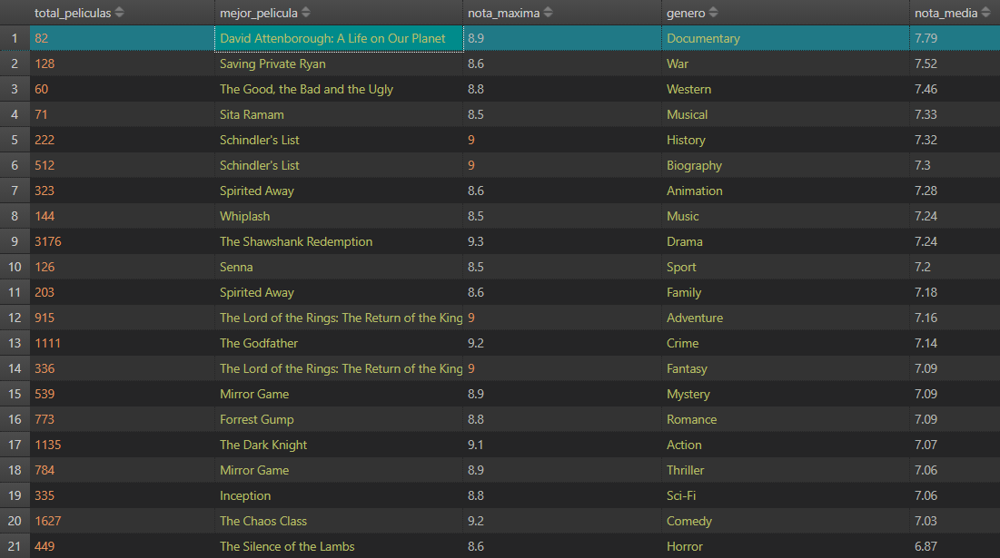
Aquí podemos ver los 21 géneros principales ordenados de mayor a menor valoración media, la película mejor valorada de cada uno junto a su nota y la cantidad de películas que pertenecen a este género.
Un detalle curioso que ocurre con este último análisis es que algunas de las mejores películas se repiten en diferentes géneros, algo totalmente normal teniendo en cuenta que hemos separado explotado el array de ‘genres’ en distintos documentos.
Según esta consulta, los tres líderes son los géneros Documentary (Documental), War (Guerra) y Western (Oeste) con una nota media de 7,79, 7,52 y 7,46 respectivamente; mientras que los peores son Horror (Terror), Comedy (Comedia) y Sci-Fi (Ciencia Ficción) con una nota media de 6,87, 7,03 y 7,06.
- Conclusión
Tras el procesamiento y análisis exhaustivo del dataset “Top_5000_movies_IMDb” utilizando el framework de agregación de MongoDB, se han extraído evidencias estadísticas significativas que permiten modelar el comportamiento de la calidad cinematográfica y su percepción por parte de la audiencia.
La comparación entre el ranking oficial de IMDb y la valoración por voto de usuario reveló una distinción en la “cola” de la distribución. Mientras que las mejores películas coinciden en ambos sistemas, las peores películas son totalmente distintas. El público castiga a los blockbusters decepcionantes mientras que el ranking oficial lo suaviza mediante sus algoritmos de ponderación, ya que, según su propia web, IMDb utiliza la fórmula bayesiana o Teorema de Bayes.
Continuando el análisis, podemos afirmar que existe una Era Dorada Moderna (1990-2010). Al aislar el “Top 50” de cada década para realizar una comparación justa (evitando el ruido de las miles de producciones mediocres recientes), identificamos que las décadas de 1990 y 2000 representan el pico de calidad en este dataset. Esto puede interpretarse como el punto de madurez del cine moderno, produciendo clásicos universales (como The Shawshank Redemption, The Dark Knight, The Lord of the Rings, Schindler’s List, Fight Club, Forrest Gump…) que dominan los rankings.
Contrario a la creencia popular de que el cine tiende a ser breve para maximizar sesiones, los datos revelan una correlación directa entre duración y calidad percibida. Las películas de más de 150 minutos (y especialmente las de >5 horas) obtienen las medias más altas. Esto sugiere que las producciones de larga duración suelen asociarse a proyectos de mayor ambición artística, épicas históricas o versiones extendidas dedicadas a un nicho de fans muy comprometido, mientras que las películas estándar (90-120 min) sufren mayor variabilidad en su calidad.
Además, el análisis de los directores revela que la excelencia en este dataset no es fruto de la casualidad. Los directores mejor valorados (como Christopher Nolan o Akira Kurosawa) muestran una consistencia estadística notable: son capaces de mantener medias superiores a 8,1 con filmografías extensas (>10 películas en el ranking).
Por otro lado, el análisis desglosado por género demuestra que la popularidad masiva penaliza la nota media. Los géneros mejor valorados (Documental, Guerra, Western) se caracterizan por tener un público específico y exigente, o por un “filtro de supervivencia” histórico (en el caso del Western, solo perduran las obras maestras). Por el contrario, los géneros más prolíficos (Comedia, Terror) ocupan los puestos más bajos. Esto valida la hipótesis de que el cine de género masivo tiende a producir una gran cantidad de títulos de consumo rápido que bajan la media general, además de ser géneros altamente subjetivos (lo que da miedo o risa a uno, puede aburrir a otro).
En resumen, el análisis confirma que la “calidad” en el cine, aunque subjetiva, obedece a patrones medibles relacionados con la ambición del proyecto (duración), la especialización temática (género) y la consistencia autoral (directores), proporcionando una guía objetiva sobre qué factores maximizan la probabilidad de éxito ante la audiencia de IMDb.

